**Samengestelde zinnen stap voor stap**

Tot nu toe hebben we alleen maar te maken gehad met enkelvoudige zinnen. Dat zijn zinnen met 1 persoonsvorm.

 Appeltje eitje…

Een zin kan ook 2 persoonsvormen hebben. We spreken dan van een samengestelde zin. Nu wordt het lastiger…

Vergelijk:

1. In het bos **zag** de jager het bange konijn in zijn vizier. (Enkelvoudig)

2. Het bange konijn **rende** snel weg want hij **wilde** niet opgegeten worden. (Samengesteld)

Deze tweede zin bestaat eigenlijk uit 2 losse enkelvoudige zinnen:

Het bange konijn rende snel weg.

Hij wilde niet opgegeten worden.

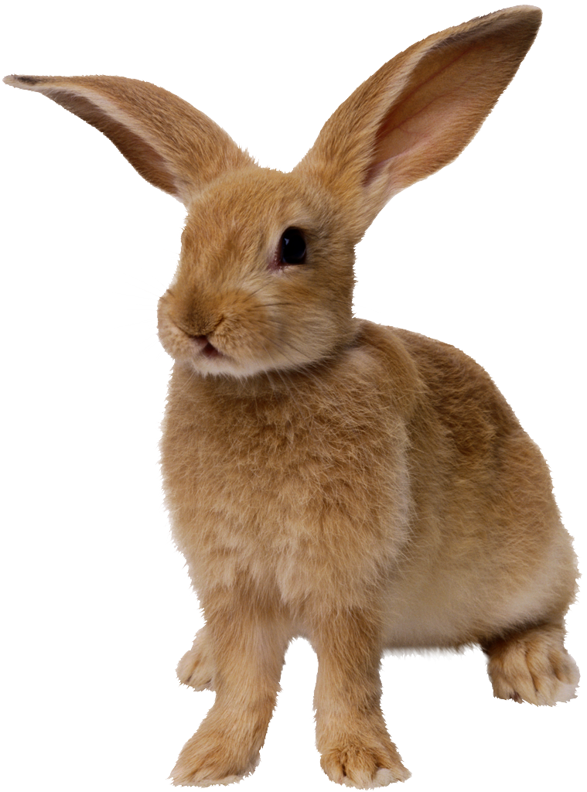

Deze twee losse zinnen worden aan elkaar geplakt door middel van het woordje ‘want’.

Het woordje ‘want’ noemen we een voegwoord.

Maak nu Opdracht 1 t/m 8

Je hebt dus eigenlijk twee soorten samengestelde zinnen:

1. **Nevenschikkende** (De delen van de zin kun je apart van elkaar gewoon goed lezen EN onderwerp en persoonsvorm staan direct naast elkaar)
2. **Onderschikkende** (1 van beide delen is niet goed leesbaar als je dat deel leest EN onderwerp en persoonsvorm staan niet direct naast elkaar. Als ze dat wel staan, kun je er het woordje ‘niet’ tussen zetten.)

 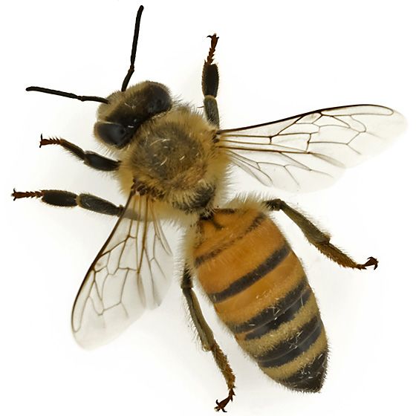

Als pv en onderwerp direct naast elkaar staan, noem je dat deel van de samengestelde zin: Hoofdzin. Bij nevenschikking heb je dus 2 hoofdzinnen.

Bij onderschikking heb je 1 hoofdzin en 1 bijzin.

Maak opdracht 9 en 10

Nu weet je dus dat een samengestelde zin als volgt opgebouwd kan zijn:

|  |  |  |
| --- | --- | --- |
| Hoofdzin | Nev.vw | Hoofdzin |

Ik ga want ik ben ziek

|  |  |  |
| --- | --- | --- |
| Hoofdzin | Ond.vw | Bijzin |

Ik ga omdat ik ziek ben

|  |  |  |
| --- | --- | --- |
| Ond.vw | Bijzin | Hoofdzin |

Omdat ik ziek ben ga ik

Een samengestelde zin kan in plaats van een onderschikkend voegwoord ook een betrekkelijk voornaamwoord ‘Die’ of ‘Dat’ bevatten:

3. De jongen die mijn agenda heeft gestolen, moet nablijven.

Hier is de hoofdzin: De jongen moet nablijven. De hoofdzin wordt echter onderbroken door de bijzin: ‘die mijn agenda heeft gestolen’. Het betrekkelijk voornaamwoord hoort dus bij de bijzin!

Nog een voorbeeld:

4. Het huis dat daar al eeuwen staat, is van mijn familie.

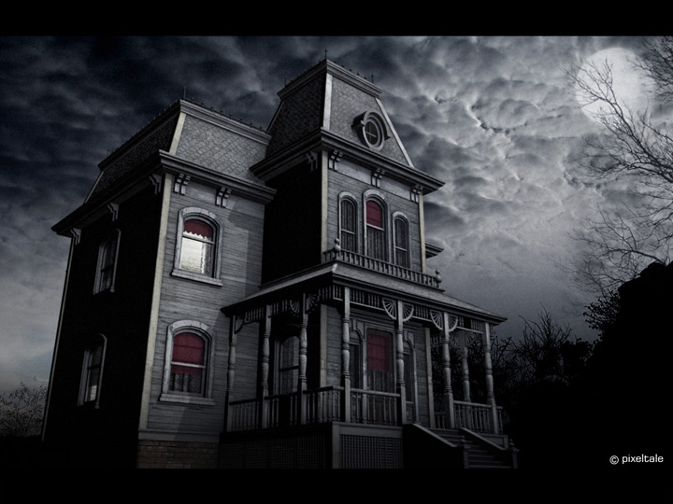

Het huis is van mijn familie = hoofdzin

Dat daar al eeuwen staat = bijzin

Zo’n bijzin die de hoofdzin onderbreekt heeft een

naam: **Bijvoeglijke Bijzin.**

**We breiden het schema dus uit:**

|  |  |  |
| --- | --- | --- |
| Hoofdzin | Bijvoeglijke bijzin | Hoofdzin |

Een volk dat voor tirannen zwicht verliest alles

**Let op! Dit zijn niet 2 aparte hoofdzinnen!**

**Het vervangen van bijzinnen.**

1 soort bijzin is nu al bekend: De bijvoeglijke bijzin.

Er zijn nog meer soorten. Om te weten met welke soort je te maken hebt, moet je als eerste de bijzin gaan vervangen door 1 woord. Je maakt dan van een samengestelde zin weer een enkelvoudige zin.

De man op de fiets rijdt door rood, omdat hij haast heeft.

De bijzin is: hij haast heeft. Samen met het voegwoord ‘omdat’ geeft het de reden aan waarom de man door rood fietst. Eigenlijk geeft dit stukje dus antwoord op de vraag: waarom fiets de man door rood? Als je dit met 1 woord zou moeten beantwoorden….Waarom? Daarom!

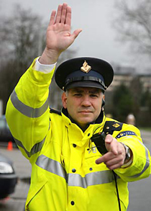    

Daarom fietst de man op de fiets door rood.

Als je deze enkelvoudige zin weer zou ontleden, dan zie je dat ‘Daarom’ een bijwoordelijke bepaling is. De bijzin noem je daarom: Bijwoordelijke bijzin.

Er zijn er nog een paar:

Onderwerpszin

Lijdend voorwerpszin

Meewerkend voorwerpszin

Gezegdezin

Voorzetselvoorwerpszin

Bijwoordelijke bijzin

Voorbeelden van dit soort zinnen vind je op de achterkant van dit blad.

De stappen die je zet:

1: is de zin enkelvoudig of samengesteld?

2: Is de zin nevenschikkend of onderschikkend?

3: Wat is de hoofdzin?

4: Wat is de bijzin?

5: Door welk woord kan ik de bijzin (+ het voegwoord) vervangen?

6: Maak (in je hoofd) weer een enkelvoudige zin.

7: Benoem het woord waardoor je de bijzin hebt vervangen.

8: Nu weet je met wat voor soort bijzin je te maken hebt.

**Onderwerpszin**

Het doet mij verdriet dat jij jouw huiswerk niet af hebt.

Dat doet mij verdriet. Dat = onderwerp 🡪 onderwerpszin

**Lijdend** **voorwerpszin**

Denk jij dat ik gisteren heb gesport?

Denk jij dat? (dat = lv)

**Meewerkend voorwerpszin**

Wie het beste scoort, geven wij een prijs.

Aan Jan geven wij een prijs. (Jan = mvw)

**Gezegdezin**

Jouw tekening is niet wat ik ervan verwacht had.

Jouw tekening is niet mooi. (mooi = nwg)

**Voorzetselvoorwerpszin**

Denk je eraan dat je nog moet rijden?

Denk je aan het rijden? (aan het rijden = vzv)

**Bijwoordelijke bijzin**

Jij gaat kamperen als het mooi weer is.

Dan ga jij kamperen

De Opdrachten:

**Opdracht 1**:

Vul een goed voegwoord in:

1. Ik ben te laat op school _______ mijn wekker is kapot.
2. Mijn zus heeft heel veel boeken ______ mijn broer heeft alleen maar strips.
3. Morgen koopt mijn buurman een nieuwe plant _____ vandaag wil hij de tuin omspitten.

We weten dat een samengestelde zin 2 persoonsvormen in zich heeft.

**Opdracht 2**:

Onderstreep in zin 1 t/m 3 alle persoonsvormen

**Opdracht 3**: Omcirkel in zin 1 t/m 3 alle onderwerpen.

**Opdracht 4**: Wat valt je op als je kijk naar de persoonsvormen en de onderwerpen?

**Opdracht 5**:

Vul een goed voegwoord in:

1. In de stad moet ik met de fiets in de hand lopen __________ ik anders een boete krijg.
2. De borden heeft mijn zus opgeruimd _____________ we klaar waren met eten.
3. Je poets elke avond je tanden ______________ je naar bed gaat.

**Opdracht 6**: Onderstreep in zin 4 t/m 6 alle persoonsvormen

**Opdracht 7**: Omcirkel in zin 4 t/m 6 alle onderwerpen.

**Opdracht 8**: Wat valt je op als je kijk naar de persoonsvormen en de onderwerpen?

Tussen de zinnen 1 t/m 3 en 4 t/m 5 zit dus een duidelijk verschil.

De zinnen 1 t/m 3 noem je ‘nevenschikkend’.

De zinnen 4 t/m 5 noem je ‘onderschikkend’.

Het verschil wordt veroorzaakt door de voegwoorden.

**Opdracht 9:**

Omcirkel het voegwoord en bepaal of je te maken hebt met nevenschikking of met onderschikking door een N of een O achter de zin te schrijven.

1. Je gaat volgende week op kamp of je blijft volgende week thuis. _____
2. Je bent een rund als je met vuurwerk stunt. ____
3. De misdadiger verstapte zich omdat hij geen schoenen droeg._____
4. De buren maaien het gras wanneer ik op vakantie ga. _____

**Opdracht 10**: Omcirkel het voegwoord. Benoem de 2 delen van de zin. Hoofdzin of

Bijzin – H of B?

1. Stukken land verschuiven voortdurend, omdat de aarde uit drijvende platen

bestaat.

1. Heeft Rainier dat fototoestel nog besteld of is hij het vergeten?
2. Van de FIFA mogen voetballers hun shirt niet meer uittrekken als ze een

doelpunt hebben gemaakt.

1. Wie van jullie weet of de tentoonstelling ‘Speeltijd’ nog te bezichtigen is?

**Opdracht 11**: Maak van de samengestelde zinnen van opdracht 10 weer enkelvoudige zinnen door de bijzin te vervangen door steeds 1 woord. Dat woord mag je vervolgens eventueel ergens in de hoofdzin plaatsen.

Voorbeeld:

Voordat ik ga eten, wil ik eerst mijn handen wassen.

*Ik bekijk eerst wat de bijzin is, want die ga ik vervangen.*

*Twee delen: Ik ga eten - wil ik eerst mijn handen wassen.*

*‘Ik ga eten’ is de bijzin want ik kan er een woordje tussen zetten: vanavond*

*Ik kan het stukje: Voordat ik ga eten vervangen door: Dan / Daarvoor.*

Probeer om opdracht 18 op blz. 242 te maken.

Ik ben te laat omdat mijn wekker kapot is.

E of S? S

O of N? O

H=ik ben te laat

Vw= omdat

B= mijn wekker kapot is.

‘omdat mijn wekker kapot is’ vervangen door 1 woord --> Daarom ben ik te laat.

Ontleed deze zin: ben = pv, wwg= ben ond = ik, te laat = bwb en Daarom = bwb

De bijzin is een bijwoordelijke bijzin

Opdracht 18

3 het...werkt = bijzin. Dan = bijwoordelijke bepaling dus. De bijzin is een bijwoordelijke bijzin.